Лабораторная работа №8
Кац Григорий Михайлович
Содержание

Список иллюстраций

Список таблиц

Цель
Ознакомление с инструментами поиска файлов и фильтрации текстовых данных. Приобретение практических навыков: по управлению процессами (и заданиями), по проверке использования диска и обслуживанию файловых систем.

Задание
- Осуществите вход в систему, используя соответствующее имя пользователя.
- Запишите в файл file.txt названия файлов, содержащихся в каталоге /etc. Допи- шите в этот же файл названия файлов, содержащихся в вашем домашнем каталоге.
- Выведите имена всех файлов из file.txt, имеющих расширение .conf, после чего запишите их в новый текстовой файл conf.txt.
- Определите, какие файлы в вашем домашнем каталоге имеют имена, начинавшиеся с символа c? Предложите несколько вариантов, как это сделать.
- Выведите на экран (по странично) имена файлов из каталога /etc, начинающиеся с символа h.
- Запустите в фоновом режиме процесс, который будет записывать в файл ~/logfile файлы, имена которых начинаются с log.
- Удалите файл ~/logfile.
- Запустите из консоли в фоновом режиме редактор gedit.
- Определите идентификатор процесса gedit, используя команду ps, конвейер и фильтр grep. Как ещё можно определить идентификатор процесса?
- Прочтите справку (man) команды kill, после чего используйте её для завершения процесса gedit.
- Выполните команды df и du, предварительно получив более подробную информацию об этих командах, с помощью команды man.
- Воспользовавшись справкой команды find, выведите имена всех директорий, имею- щихся в вашем домашнем каталоге.

Теоретическое введение
В системе по умолчанию открыто три специальных потока: – stdin — стандартный поток ввода (по умолчанию: клавиатура), файловый дескриптор 0; – stdout — стандартный поток вывода (по умолчанию: консоль), файловый дескриптор 1; – stderr — стандартный поток вывод сообщений об ошибках (по умолчанию: консоль), файловый дескриптор 2. Большинство используемых в консоли команд и программ записывают результаты своей работы в стандартный поток вывода stdout. Например, команда ls выводит в стан- дартный поток вывода (консоль) список файлов в текущей директории. Потоки вывода и ввода можно перенаправлять на другие файлы или устройства. Проще всего это делается с помощью символов >, >>, <, <<. Конвейер (pipe) служит для объединения простых команд или утилит в цепочки, в ко- торых результат работы предыдущей команды передаётся последующей. Команда find используется для поиска и отображения на экран имён файлов, соответ- ствующих заданной строке символов.

Выполнение лабораторной работы
Записываю в файл содержимое каталога.
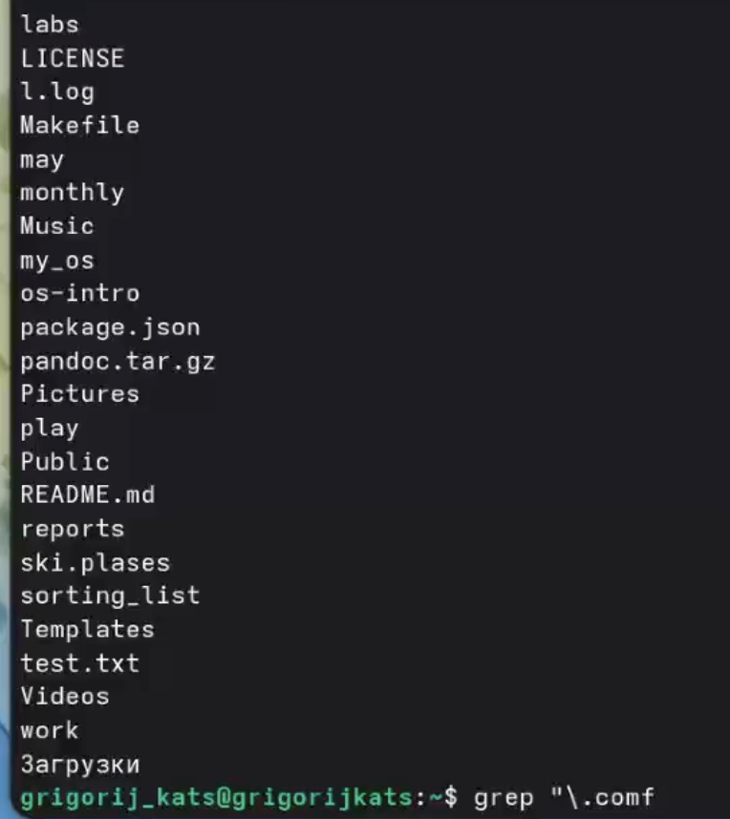
Запись содержимого каталога
Вывожу все файлы, начинающиеся на с.
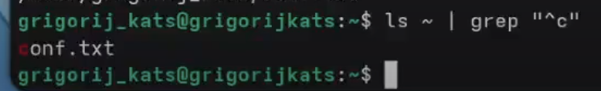
Фильтрация поиска
Вывожу все файлы, начинаеющиеся на h.
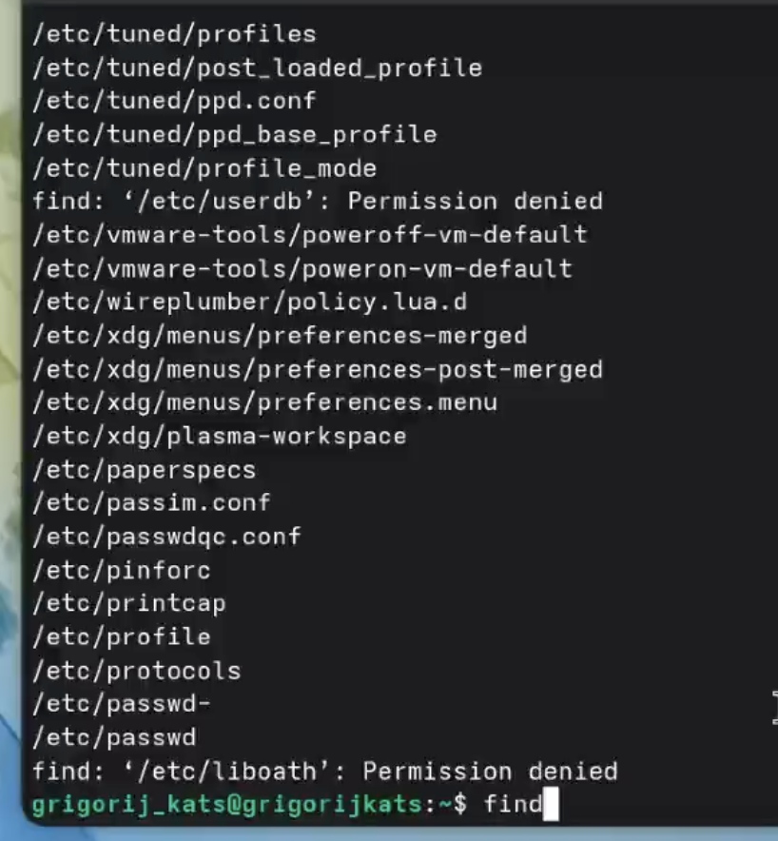
Фильтрация поиска
Записываю все логи в файл.
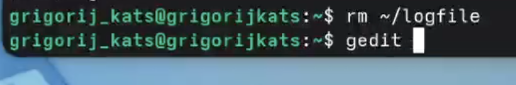
Запись местоположений лог файлов
Открываю в фоне процесс и завершаю его.
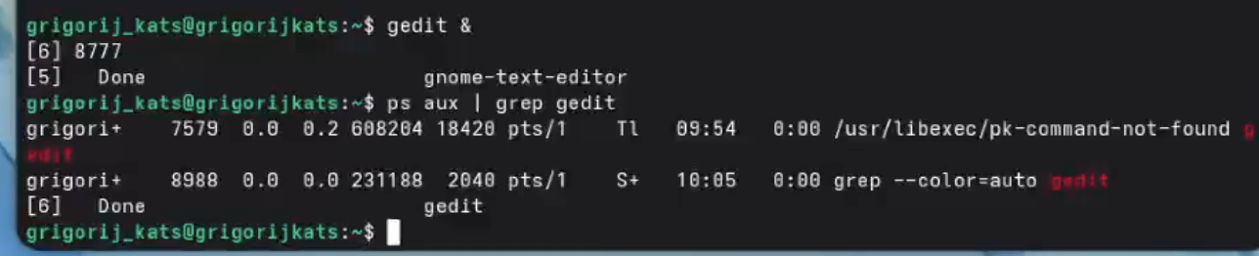
Завершение процессов через терминал
Вывожу все директории домашнего каталога.
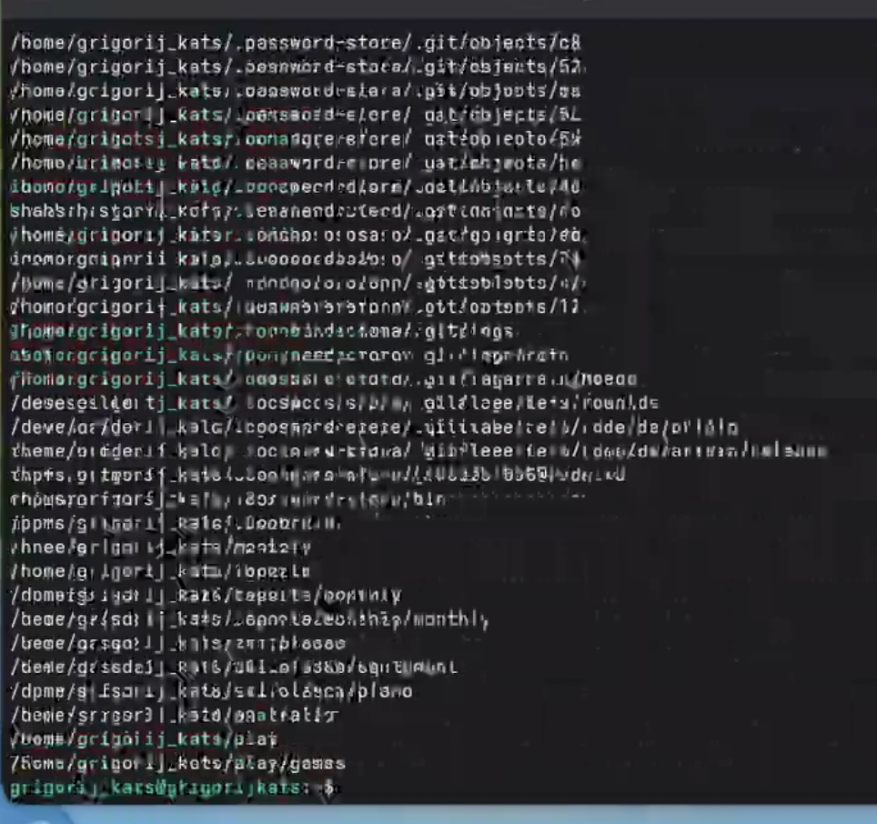
Вывод всех директорий

Выводы
Я ознакомился с инструментами поиска файлов и фильтрации текстовых данных. Приобрел практических навыков: по управлению процессами (и заданиями), по проверке использования диска и обслуживанию файловых систем.

